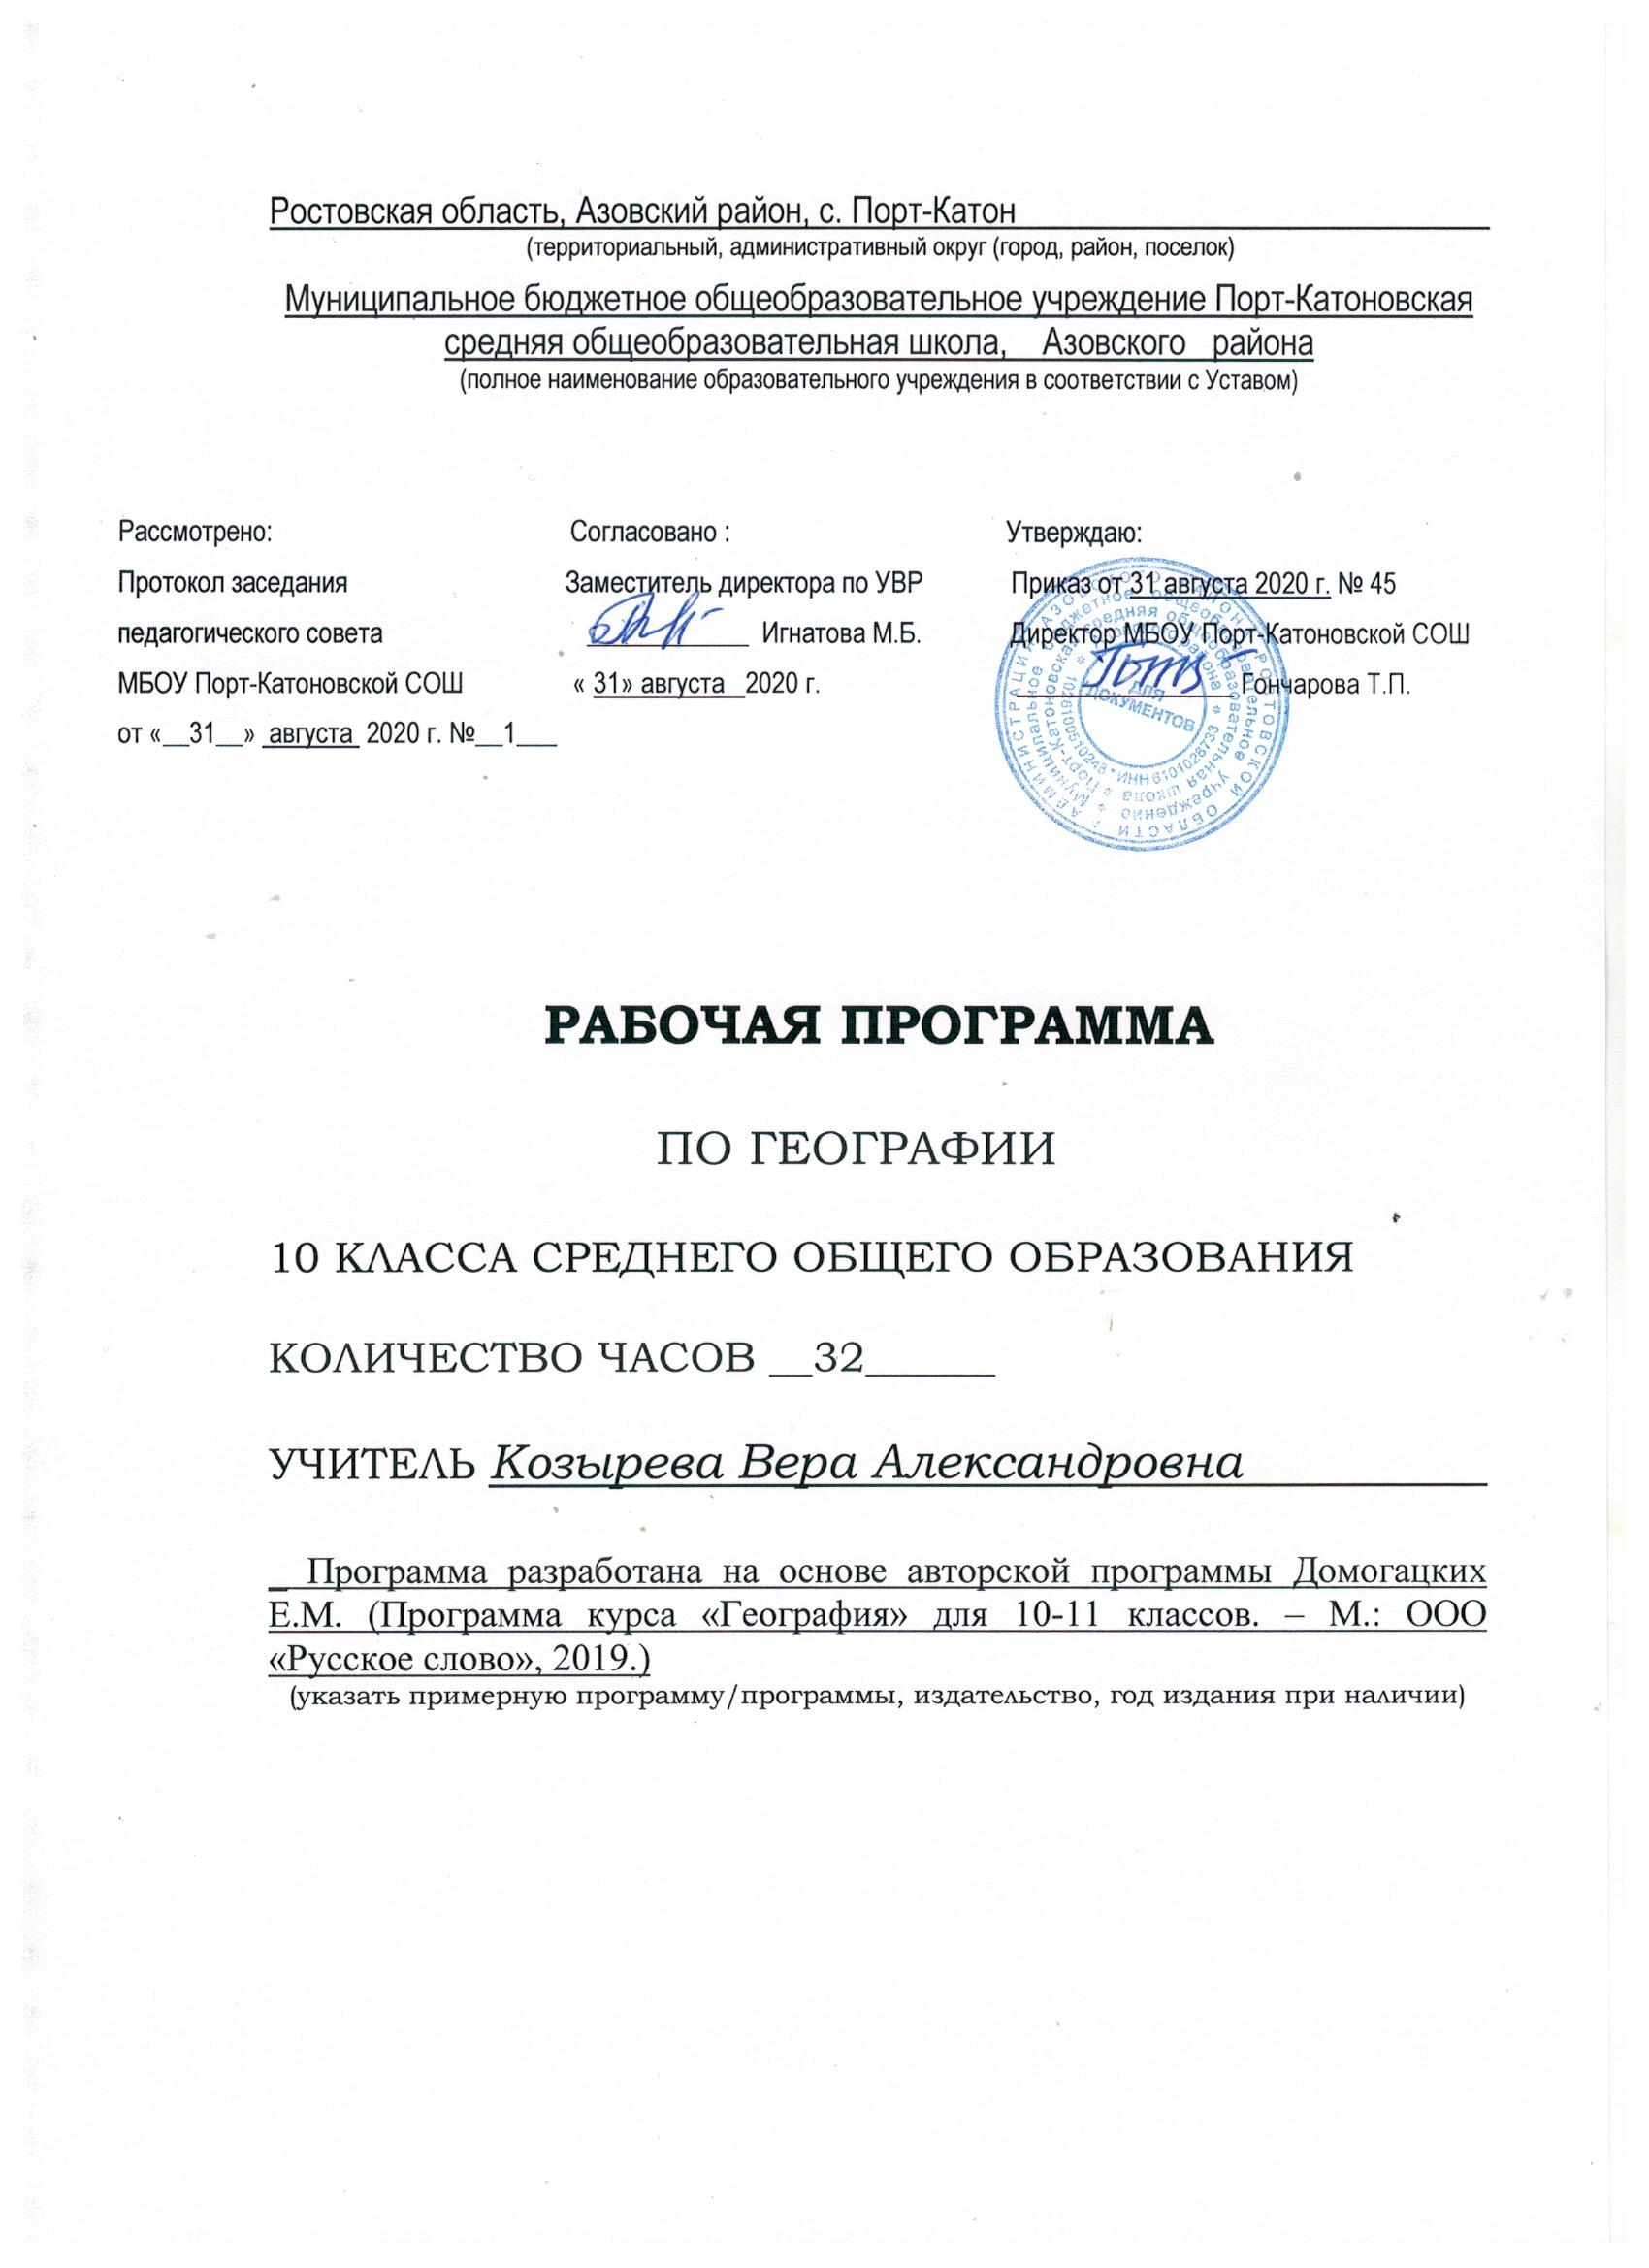

Рабочая программа
Курса ЭКОНОМИЧЕСКАЯ И СОЦИАЛЬНАЯ ГЕОГРАФИЯ МИРА
10 класс

Раздел 1. Пояснительная записка

Рабочая программа составлена в соответствии с нормативно-правовыми документами:
1. Федеральный Закон «Об образовании в Российской Федерации» (от 29.12.2012 № 273-ФЗ)
2. Федеральный закон от 01.12.2007 № 309(ред.от 23.07.2013) О внесении изменений в отдельные законодательные акты Российской Федерации в части изменения и структуры Государственного образовательного стандарта».
3. Постановление Главного государственного санитарного врача РФ от 29.12.2010 № 189 «Об утверждении СанПиН 2.4.2.2821-10 «Санитарно-эпидемиологические требования к условиям и организации обучения в общеобразовательных учреждениях»
4. Приказ МО и Н РФ от 05.03.2004 г. №1089 «Об утверждении федерального компонента государственных образовательных стандартов начального общего, основного общего и среднего (полного) общего образования»;
5. Письмо МО и Н РФ от 7.07.2005г. №03-1263 «О Примерных программах по учебным предметам федерального базисного учебного плана»
6. Приказ Минобрнауки России от 10.11.2011 № 2643 «О внесении изменений в Федеральный компонент государственных образовательных стандартов начального общего, основного общего и среднего (полного) общего образования, утверждённый приказом Министерства Образования Российской федерации от 05.03.2004 №1089»
7. Примерная программа для среднего (полного) общего образования по географии (учебник Е.М.Домогацких, Н.И. Алексеевский, ООО «Русское слово»)
8. План МБОУ Порт-Катоновской СОШ на 2020-2021 учебный год.

Цели и задачи курса:
- сформировать у учащихся целостное представление о состоянии современного общества, о сложности взаимосвязей природы и хозяйствующего на Земле человечества;
- развить пространственно-географическое мышление;
- воспитать уважение к культурам других народов и стран;
- сформировать представление о географических особенностях природы, населения и хозяйства разных территорий;
- научить применять географические знания для оценки и объяснения разнообразных процессов и явлений, происходящих в мире;
- воспитать экологическую культуру, бережное и рациональное отношение к окружающей среде.
В базисном учебном плане МБОУ Порт-Катоновской СОШ на изучение курса «География» отводится 35 часов (1 учебный час в неделю) в 10 классе. Программа будет выполнена за 29 часов в связи с праздничными днями.
Раздел 2. Содержание учебного предмета

Часть 1. Общая характеристика мира
Современная география (1 час)
География как наука. Методы географических исследований. Виды и значение географической информации. Геоинформационные системы.
Основные понятия: геоинформационные системы.

Тема 1. Страны современного мира (2 часа)
Уровень социально-экономического развития. Внутренний валовой продукт. Страны развитые и развивающиеся. «Большая восьмерка», страны переселенческого капитализма, страны с переходным типом экономики, новые индустриальные страны.
Основные понятия: ВВП, развитые страны, развивающиеся страны, страны переселенческого капитализма, новые индустриальные страны, страны с переходным типом экономики, «Большая восьмерка».
Практическая работа: 1. Составление графиков, картосхем и диаграмм на основе статистической информации.

Тема 2. География населения мира (6 часов)
Динамика численности населения мира в разные исторические периоды. Современная численность населения мира, отдельных стран и регионов. Рождаемость, смертность и естественный прирост – главные демографические показатели. Естественный прирост населения в разных странах и регионах. Типы воспроизводства населения. Демографический кризис и демографический взрыв. Их причины и последствия. Теория «демографического перехода». Демографическая политика. Ее цели в странах с разным типом воспроизводства населения.
Этнический (национальный) состав населения. Крупнейшие народы мира и языковые семьи. Рабочие языки ООН. Религиозный состав населения мира. Мировые и этнические религии. Этно-религиозные конфликты.
Возрастной и половой состав населения. Половозрастные пирамиды.
Трудовые ресурсы и экономически активное население. Проблема безработицы и ее географические особенности.
Общий рисунок расселения человечества на планете. Плотность населения. Неравномерность размещения населения. Сгустки населения. Роль природных, экономических и демографических факторов. География мировых миграционных процессов, их причины и следствия. «Перекачка умов».
Урбанизация как всемирный процесс, ее особенности в развитых и развивающихся странах. Ложная урбанизация. Крупнейшие города мира. Агломерации и мегалополисы. Сельское населения и формы его расселения.
Основные понятия: демография, демографический переход, демографический кризис, демографический взрыв, половозрастные пирамиды, этнос, рабочие языки ООН, мировые и этнические религии, плотность населения, миграции, урбанизация, субурбанизация, мегалополис.
Практические работы: 1. Сравнительный анализ карт народов и мировых религий. 2. Анализ половозрастных пирамид разных стран, объяснение причин выявленных различий. 3. Подбор примеров стран однонациональных и многонациональных. 4. Объяснение причин миграционных процессов в Европе. 5. Составление списка стран, в котрых государственным языком являются: а) английский, б) французский, в) русский, г) немецкий. 6. Обозначение на контурной карте крупнейших агломераций и мегалополисов.

Тема 3. Мировые природные ресурсы и экологические проблемы (13 часов)
Развитие отношений между природой и человеком: охотничий, аграрный, индустриальный и современный этапы. Присваивающее и производящее хозяйство. Воздействие на природу. Природа и географическая (окружающая) среда. Природопользование рациональное и нерациональное.
Классификация природных ресурсов и обеспеченность ими отдельных стран. Понятие о природно-ресурсном потенциале и ресурсообеспеченности. Классификация стран по ресурсообеспеченности.
Минеральные ресурсы мира. Современная география топливных, рудных и нерудных полезных ископаемых. Обеспеченность минеральным сырьем различных государств и регионов. Металлогенетические пояса. Проблема исчерпания запасов минерального сырья. Территориальные сочетания полезных ископаемых. Комплексное освоение ископаемых.
Земельные ресурсы. Земельный фонд и его структура. Использование пахотных площадей планеты. Деградация почв. Опустынивание – глобальная проблема.
Лесные ресурсы. Их размещение на планете: северный и южный лесные пояса. Обеспеченность лесными ресурсами различных государств и регионов. Сокращение площади лесов планеты, его масштабы и последствия.
Ресурсы пресной воды. Роль речных вод в жизни человека. Неравномерность в обеспечении стран и регионов пресной водой. Пути преодоления нехватки водных ресурсов. Ухудшение качества воды. Сточные воды. Оборотное водоснабжение.Ресурсы Мирового океана. Роль океана в обеспечении человечества разнообразными ресурсами. Биологические ресурсы. Аквакультура и марикультура. Виды минеральных ресурсов океана. Энергетические ресурсы: используемые и потенциальные.
Другие виды ресурсов. Альтернативные источники энергии. Гелиоэнергетика и ветроэнергетика. Ресурсы внутреннего тепла Земли. Рекреационные ресурсы, их виды. Изменение роли отдельных ресурсов в связи с появлением новых видов отдыха. Туристический бум. Объекты Всемирного наследия.
Экология. Экологические проблемы, неизбежность их существования. Возможные пути их решения: экстенсивный и интенсивный. Загрязнение литосферы, атмосферы и гидросферы. Парниковый эффект. Разрушение озонового слоя. Глобальное потепление. Замкнутые технологические циклы и безотходные технологии.
Основные понятия: рациональное и нерациональное природопользование, природные ресурсы, ресурсообеспеченность, металлогенетические пояса, земельный фонд, сточные воды, опустынивание, рекреационные ресурсы, альтернативные источники энергии, экология, экологические проблемы.
Практическая работа: 1.Определение обеспеченности стран различными видами природных ресурсов.

Тема 4. Мировое хозяйство и научно-техническая революция (2часа)
Формы разделения труда. Международное географическое разделение труда. Мировое хозяйство как совокупность национальных хозяйств стран мира. Международная хозяйственная специализация государств: роль географических факторов. Типы стран по их роли в МГРТ. Международная экономическая интеграция. Транснациональные корпорации. Крупнейшие международные отраслевые и региональные союзы.
Современный этап НТР и его характерные черты. Влияние НТР на территориальную и отраслевую структуру мирового хозяйства. Старые, новые и новейшие отрасли промышленности. Наукоемкие отрасли. Авангардная тройка отраслей. Старопромышленные районы. Промышленные районы нового освоения и высоких технологий..
Основные понятия: разделение труда, МГТР, отрасль международной специализации, экономическая интеграция, ТНК, НТР.
Практическая работа: 1.Определение стран экспортеров основных видов сырья, промышленной и сельскохозяйственной продукции, разных видов услуг.

Тема 5. Характеристика отраслей мирового хозяйства (8 часов)
Промышленность мира. Топливно-энергетическая промышленность. Нефтегазовая и угольная промышленность. Грузопотоки топлива. Страны экспортеры и страны импортеры. Электроэнергетика. Роль электростанций разных видов в мировом производстве электроэнергии. Специфика электроэнергетики разных стран.
Обрабатывающая промышленность: машиностроение, металлургия, химическая, лесная и легкая промышленность. Связь уровня развития обрабатывающей промышленности с уровнем социально- экономического развития государств. Мировые лидеры в различных отраслях промышленного производства.
Сельское хозяйство, его отраслевой состав. Земледелие и животноводство. Аграрные отношения в странах разного типа. Продовольственное и товарное сельское хозяйство. «Зеленая революция» и ее сущность. Мировые лидеры в производстве сельскохозяйственной продукции.
Транспорт мира и его состав. Значение и особенности разных видов транспорта в мировых перевозках грузов и пассажиров. Грузооборот и пассажирооборот. Густота транспортной сети. Транспортные сети радиального и линейного типа. Особая роль морского транспорта. «Контейнерная революция» и «контейнерные мосты». Особенности организации транспорта развитых и развивающихся стран.
Международные экономические отношения, их формы. Свободные экономические зоны. Международная торговля: товарная структура и географическое распределение. Другие формы МЭО: кредитно-финансовые, производственные, предоставление услуг.
Основные понятия: «зеленая революция», контейнеризация, СЭЗ.
Практическая работа: 1.Сравнительная характеристика ведущих факторов размещения производительных сил.
Тема 6. Глобальные проблемы современности (1 час)
Понятие о глобальных проблемах их типах и взаимосвязях. Проблемы выживания и проблемы развития. Сырьевая, демографическая, продовольственная и экологическая – главные из глобальных проблем. Возможные пути их решения. Роль географии в решении глобальных проблем человечества.
Основные понятия: глобальные проблемы, глобализация.
Практическая работа: 1.Составление схемы «Взаимные связи глобальных проблем».

Раздел 3. Планируемые результаты освоения предмета
Предметные
Осознание роли географии в познании окружающего мира:
- определять состав современного комплекса географических наук, его специфику и место в системе научных дисциплин, роль в решении современных научных и практических задач;
- объяснять роль различных источников географической информации, уметь работать с общими и специальными географическими картами, статистическими данными;
- понимать значение знаний о географических явлениях и процессах, происходящих в природе и обществе, для адаптации к окружающей социоприродной среде, оценки экологической ситуации.
Освоение системы географических знаний о природе, населении, хозяйстве мира:
- демонстрировать сформированность комплекса знаний о целостности географического пространства как иерархии взаимосвязанных природно-общественных территориальных систем;
- объяснять и оценивать изменения географического положения стран мира, обусловленные развитием мировых геополитических, геодемографических и геоэкономических процессов;
- демонстрировать сформированность системы знаний об основных процессах, закономерностях проблемах взаимодействия географической среды и общества, о географических подходах к устойчивому развитию территорий;
- характеризовать важнейшие региональные организации мира, учитывая развитие глобальной коммуникационной системы;
- обосновывать гипотезы о развитии человеческого капитала и оценивать ситуацию на рынке труда и её динамику.
Использование географических умений:
- находить в различных источниках и анализировать географическую информацию;
- выявлять противоречивую информацию в процессе работы с одним или несколькими источниками географической информации;
- составлять описания различных географических объектов на основе анализа разнообразных источников географической информации;
- выявлять и оценивать географические факторы, определяющие сущность и динамику важнейших природных, социально-экономических и экологических процессов;
- проводить учебные исследования, в том числе с использованием простейшего моделирования и проектирования природных, социально-экономических и геоэкологических явлений и процессов;
- демонстрировать навыки картографической интерпретации природных, социально-экономических и экологических характеристик различных территорий;
- владеть первичными умениями проводить географическую экспертизу разнообразных природных, социально-экономических и экологических процессов;
- представлять географическую информацию и оценивать характер взаимосвязи деятельности человека и компонентов природы в условиях устойчивого развития.
Использование карт как моделей:
- определять на карте положение в пространстве географических объектов;
- извлекать информацию для моделирования географических объектов, прогноза трансформации географических систем и комплексов в результате изменения их компонентов;
- извлекать, интерпретировать и преобразовывать информацию на основе геоинформационных систем.
Личностные
Понимание смысла собственной деятельности:
- формулировать своё отношение к природным и антропогенным причинам изменения окружающей среды;
- использовать географические знания для осуществления мер по сохранению природы и защите людей от стихийных природных и техногенных явлений;
- демонстрировать общую культуру через систему взглядов, принципов, правил исследование нормам природоохранительного поведения в повседневной деятельности в условиях устойчивого развития;
- приводить примеры использования и охраны природных ресурсов, адаптации человека к условиям окружающей социоприродной среды.
Метапредметные
Регулятивные УУД:
- Самостоятельно обнаруживать и формулировать учебную проблему, определять цель учебной деятельности, выбирать тему проекта;
- выдвигать версии решения проблемы, осознавать конечный результат, выбирать из предложенных и искать самостоятельно средства достижения цели;
- составлять (индивидуально или в группе) план решения проблемы (выполнения проекта);
- работая по плану, сверять свои действия с целью и при необходимости исправлять ошибки самостоятельно;
- в диалоге с учителем совершенствовать самостоятельно выработанные критерии оценки;
- оценивать (и описывать) достигнутые результаты, соотносить сделанные ранее обобщения с многообразием конкретной действительности;
- понимать значимость и роль географических знаний для развития мировоззрения, соответствующего современному уровню развития науки и общественной практики, основанного на диалоге культур, а также различных форм общественного сознания, осознание своего места в поликультурном мире;
- демонстрировать общую культуру через систему взглядов, принципов, правил и соблюдение норм поведения в повседневной деятельности;
- использовать географические знания в деле проявления гражданской позиции как активного и ответственного члена российского общества, обладающего чувством собственного достоинства, осознанно принимающего традиционные национальные и общечеловеческие гуманистические и демократические ценности: патриотизм, уважение к своему народу, чувства ответственности перед Родиной, гордости за свой край, свою Родину, прошлое и настоящее многонационального народа России, уважение государственных символов (герб, флаг, гимн).
Познавательные УУД:
- анализировать, сравнивать, классифицировать и обобщать факты и явления;
- выявлять причины и следствия простых явлений;
- осуществлять сравнение, классификацию, самостоятельно выбирая основания и критерии для указанных логических операций;
- строить классификацию на основе дихотомического деления (на основе отрицания);
- строить логические рассуждения, включающие установление причинно-следственных связей;
- создавать схематические модели с выделением существенных характеристик объекта;
- составлять тезисы, различные виды планов (простых, сложных и т.п.), преобразовывать информацию из одного вида в другой (таблицу в текст и пр.);
- выделять все уровни текстовой информации;
- уметь определять возможные источники необходимых сведений, производить поиск информации, анализировать и оценивать её достоверность;
- применять опыт эколого-направленной деятельности, осуществлять меры по сохранению природы и защите людей от стихийных природных и техногенных явлений;
- приводить примеры влияния социально-экономических процессов на состояние природной и социальной среды, использования и охраны природных ресурсов, адаптации человека к условиям окружающей социоприродной среды.
Коммуникативные УУД:
- Самостоятельно организовывать учебное взаимодействие в группе (определять общие цели, распределять роли, договариваться друг с другом ит.д.);
- владеть языковыми средствами — умение ясно, логично и точно излагать свою точку зрения, использовать адекватные языковые средства;
- демонстрировать готовность и способность вести диалог с другими людьми, достигать в нём взаимопонимания, находить общие цели и сотрудничать для их достижения, проявлять толерантное сознание и поведение в поликультурном мире.

Раздел 4. Тематическое планирование

Учебно-тематический план
№ п/п | Наименование  разделов и тем | Колво  часов
1 | Современная география (1 час) | 1 час
2 | Страны современного мира | 2
3 | География населения мира | 6
4 | Мировые природные ресурсы и экологические проблемы | 12
5 | Мировое хозяйство и научно-техническая революция | 2
6 | Характеристика отраслей мирового хозяйства | 8
7 | Глобальные проблемы современности | 1
 | Итого | 32

